软件设计模式
实验报告3：行为型模式

学 院 软件工程
专 业 数据科学
姓 名 毛乾屹
学 号 2022083036 班级 221

2024年 月 日

目 录
1 实验目的 1
2 实验题目 1
3 实验步骤 2
3.1 类图设计 2
3.2 代码 3
4 运行结果 6

实验目的
本次实验主要学习使用行为型设计模式，通过本次实验，要求掌握行为型模式的主要应用场景和编程方法。

实验题目
Http是一个无状态的协议，为了记录用户的信息，我们常常使用Session来保存用户的状态，如登录状态、注销状态等。当用户登录成功后，我们使用session.setAttribute(key, value)方法来记录信息。在Http容器中（如Tomcat），提供了Listener来监听Session的变化，我们可以使用观察者模式来实现这一过程。请编写一个观察者模式，实现对Session状态变化时（包括setAttribute、removeAttribute等）的响应。
实验要求如下：
- 设计Session抽象类（抽象Subject) setAttribute(key, value) removeAttribute(key)
- 设计HttpSession类（具体Subject类）
- 设计SessionListener类（抽象Observer）
包括两个监听方法：
onSetSessionAttribute(Session session, String key, Object value);
onRemoveSessionAttribute(Session session, String key, Object value);
- 设计具体SessionListener 类SessionListenerImpl(具体Observer)，实现抽象方法。
- 设计Client并运行

实验步骤

类图设计
//本部分请绘制本实验相关的类图
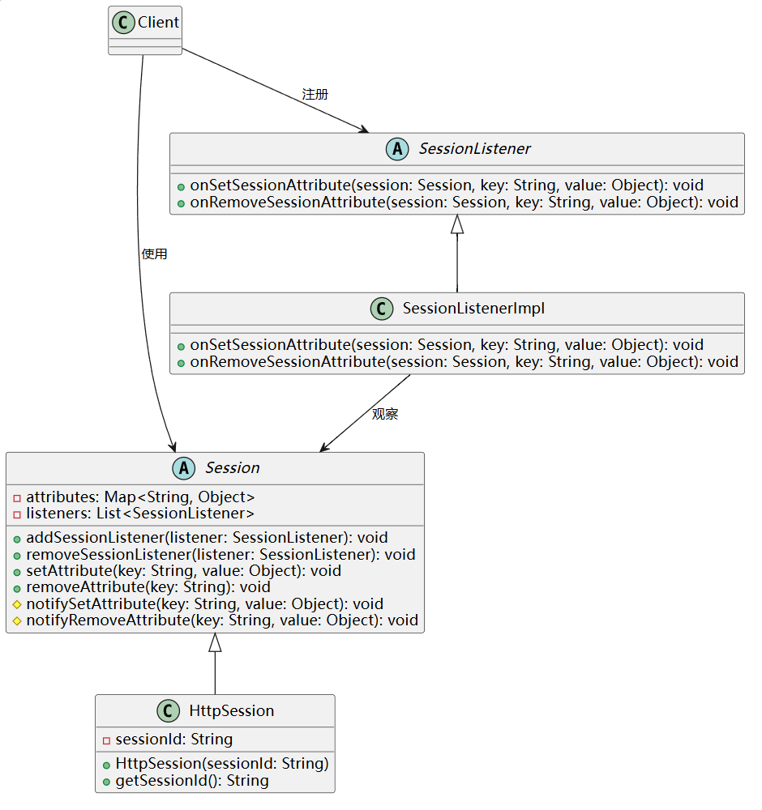

代码
//本部分请将各个类的代码粘贴于此，并加以说明（代码中应当有适当的注释）
HttpSession 类
package com.yourpackage;
/**
* HttpSession 类，作为具体的 Subject 实现。
*/
public class HttpSession extends Session {
private String sessionId;
/**
* 构造方法，初始化 Session ID。
*
* @param sessionId 会话ID
*/
public HttpSession(String sessionId) {
this.sessionId = sessionId;
}
/**
* 获取 Session ID。
*
* @return Session ID
*/
public String getSessionId() {
return sessionId;
}
}
SessionListener 抽象类
package com.yourpackage;
/**
* SessionListener 抽象类，作为观察者模式中的 Observer。
*/
public abstract class SessionListener {
/**
* 当 Session 设置属性时调用的方法。
*
* @param session 当前 Session 对象
* @param key 属性名
* @param value 属性值
*/
public abstract void onSetSessionAttribute(Session session, String key, Object value);
/**
* 当 Session 移除属性时调用的方法。
*
* @param session 当前 Session 对象
* @param key 属性名
* @param value 属性值
*/
public abstract void onRemoveSessionAttribute(Session session, String key, Object value);
}
SessionListenerImpl 类
package com.yourpackage;
/**
* SessionListenerImpl 类，作为具体的 Observer 实现。
*/
public class SessionListenerImpl extends SessionListener {
/**
* 当 Session 设置属性时调用的方法。
*
* @param session 当前 Session 对象
* @param key 属性名
* @param value 属性值
*/
@Override
public void onSetSessionAttribute(Session session, String key, Object value) {
if (session instanceof HttpSession) {
HttpSession httpSession = (HttpSession) session;
System.out.println("Session ID: " + httpSession.getSessionId() + " - 设置属性: " + key + " = " + value);
} else {
System.out.println("设置属性: " + key + " = " + value);
}
}
/**
* 当 Session 移除属性时调用的方法。
*
* @param session 当前 Session 对象
* @param key 属性名
* @param value 属性值
*/
@Override
public void onRemoveSessionAttribute(Session session, String key, Object value) {
if (session instanceof HttpSession) {
HttpSession httpSession = (HttpSession) session;
System.out.println("Session ID: " + httpSession.getSessionId() + " - 移除属性: " + key + " = " + value);
} else {
System.out.println("移除属性: " + key + " = " + value);
}
}
}
Client 类
package com.yourpackage;
/**
* Client 类，用于测试观察者模式的实现。
*/
public class Client {
public static void main(String[] args) {
// 创建 HttpSession 对象
HttpSession session = new HttpSession("ABC123");
// 创建 SessionListenerImpl 对象
SessionListener listener = new SessionListenerImpl();
// 注册观察者
session.addSessionListener(listener);
// 设置 Session 属性
session.setAttribute("username", "john_doe");
session.setAttribute("isLoggedIn", true);
// 移除 Session 属性
session.removeAttribute("isLoggedIn");
}
}

运行结果
//请截图说明本实验的运行结果，并对结果进行分析说明
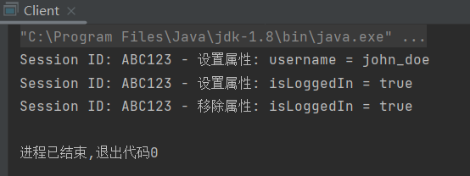
Session ID: ABC123 - 设置属性: username = john_doe
解释：
操作：调用了 session.setAttribute("username", "john_doe")。
观察者响应：SessionListenerImpl 的 onSetSessionAttribute 方法被触发，打印出当前 Session 的 ID (ABC123)、设置的属性名 (username) 以及属性值 (john_doe)。
验证点：
确认 setAttribute 方法正确设置了属性。
确认 SessionListener 正确接收并处理了 setAttribute 事件。
Session ID: ABC123 - 设置属性: isLoggedIn = true
解释：
操作：调用了 session.setAttribute("isLoggedIn", true)。
观察者响应：同样地，SessionListenerImpl 的 onSetSessionAttribute 方法被触发，打印出当前 Session 的 ID (ABC123)、设置的属性名 (isLoggedIn) 以及属性值 (true)。
验证点：
再次确认 setAttribute 方法的正确性。
观察者能够连续处理多个 setAttribute 事件。
Session ID: ABC123 - 移除属性: isLoggedIn = true
解释：
操作：调用了 session.removeAttribute("isLoggedIn")。
观察者响应：SessionListenerImpl 的 onRemoveSessionAttribute 方法被触发，打印出当前 Session 的 ID (ABC123)、移除的属性名 (isLoggedIn) 以及被移除的属性值 (true)。
验证点：
确认 removeAttribute 方法正确移除了属性。
确认 SessionListener 正确接收并处理了 removeAttribute 事件。

注意事项：
- 请按照本文档的格式编写
- 实验完成后将本文档转为PDF格式，以“学号-姓名-实验3.pdf”命名
- 将工程中的src目录打包成zip格式，以“学号-姓名-实验3.zip”命名
- 将上述2个文件发给班级的学习委员，学习委员收集后发给老师

